职业卫生技术报告信息网上公开记录表
用人单位名称 | 青岛佳合中辰机械有限公司
用人单位注册地址 | 山东省青岛市黄岛区前湾港路502号压缩机车间二层西北区
联系人 | 王其林
报告名称及编号 | 《青岛佳合中辰机械有限公司2025年度职业病危害现状评价报告》QDPSZ250815
项目组人员 | 孙慧、庄光秀、李云娟
现场调查人员 | 孙慧、庄光秀
现场调查时间 | 2025.12.11 | 用人单位陪同人 | 胡经理
采样与测量人员 | 孙慧、庄光秀
采样与测量时间 | 2025.12.17~2025.12.19 | 用人单位陪同人 | 胡经理
报告出具时间 | 2025.12.30
现场照片（现场调查及现场采样与测量照片，含企业名称或标识的合影照片）
现场调查照片
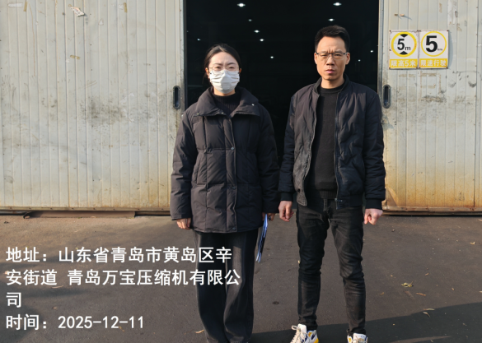
现场检测照片


